Phase 1
Step 1
1.1 Create file structure
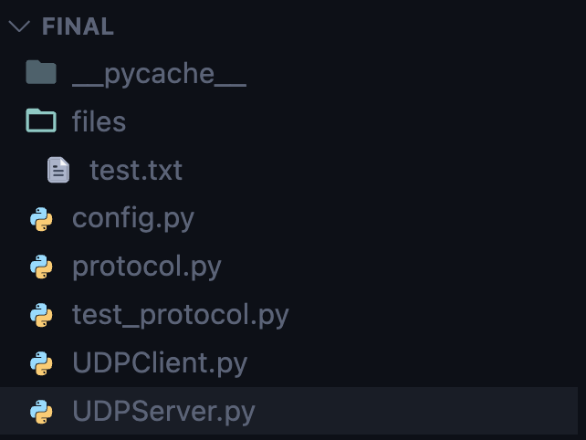

1.2 Add files/test.txt
Write “Hello World!”，作为未来测试data/payload

Step 2 protocol.py

2.1 Define
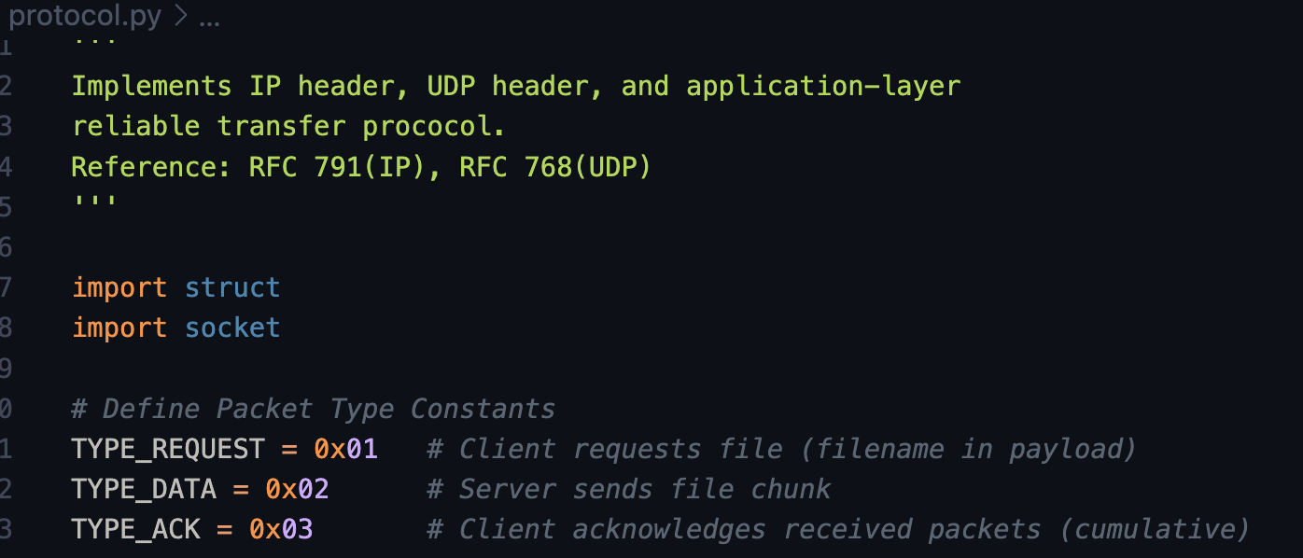

说明：
- Struct -> 打包/解包二进制数据
- socket->inet IP 转换
- 0x01 -> 十进制1，包头type=1：client ->request 类型
- 0x02 -> 十进制2，包头type=2：server -> res data类型
- 0x03 -> 十进制3，包头type=3：接收方->确认类型

2.2 Test protocol.py import
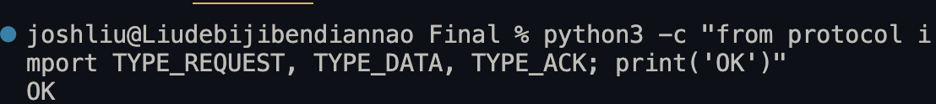
测试导入，变量定义正确。

2.3 protocol.py 16-bit checksum和验证
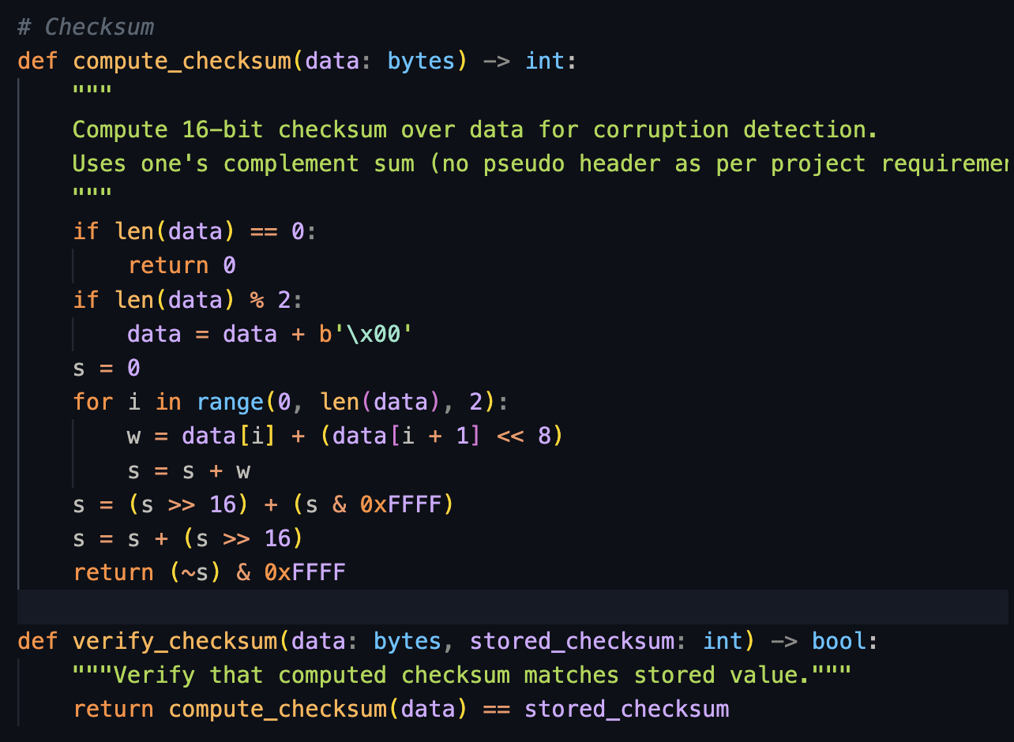

说明：
发送端计算checksum写入包头(stored_checksum)
接收方收到包后再计算一次compute_checksum，并于stored_checksum对比
Compute_checksum -> 1‘s complement

2.4 Test protocol.py
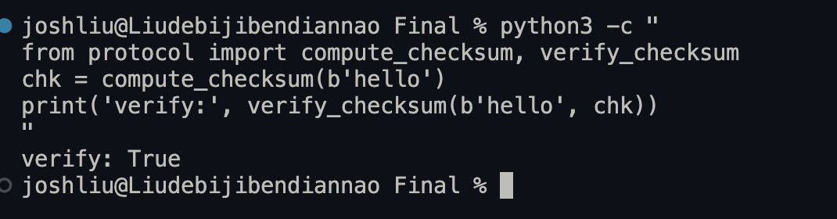
chk->模拟发送方计算的stored_checksum
b’hello’ -> byte type data

2.5 protocol.py Create IPV4 header
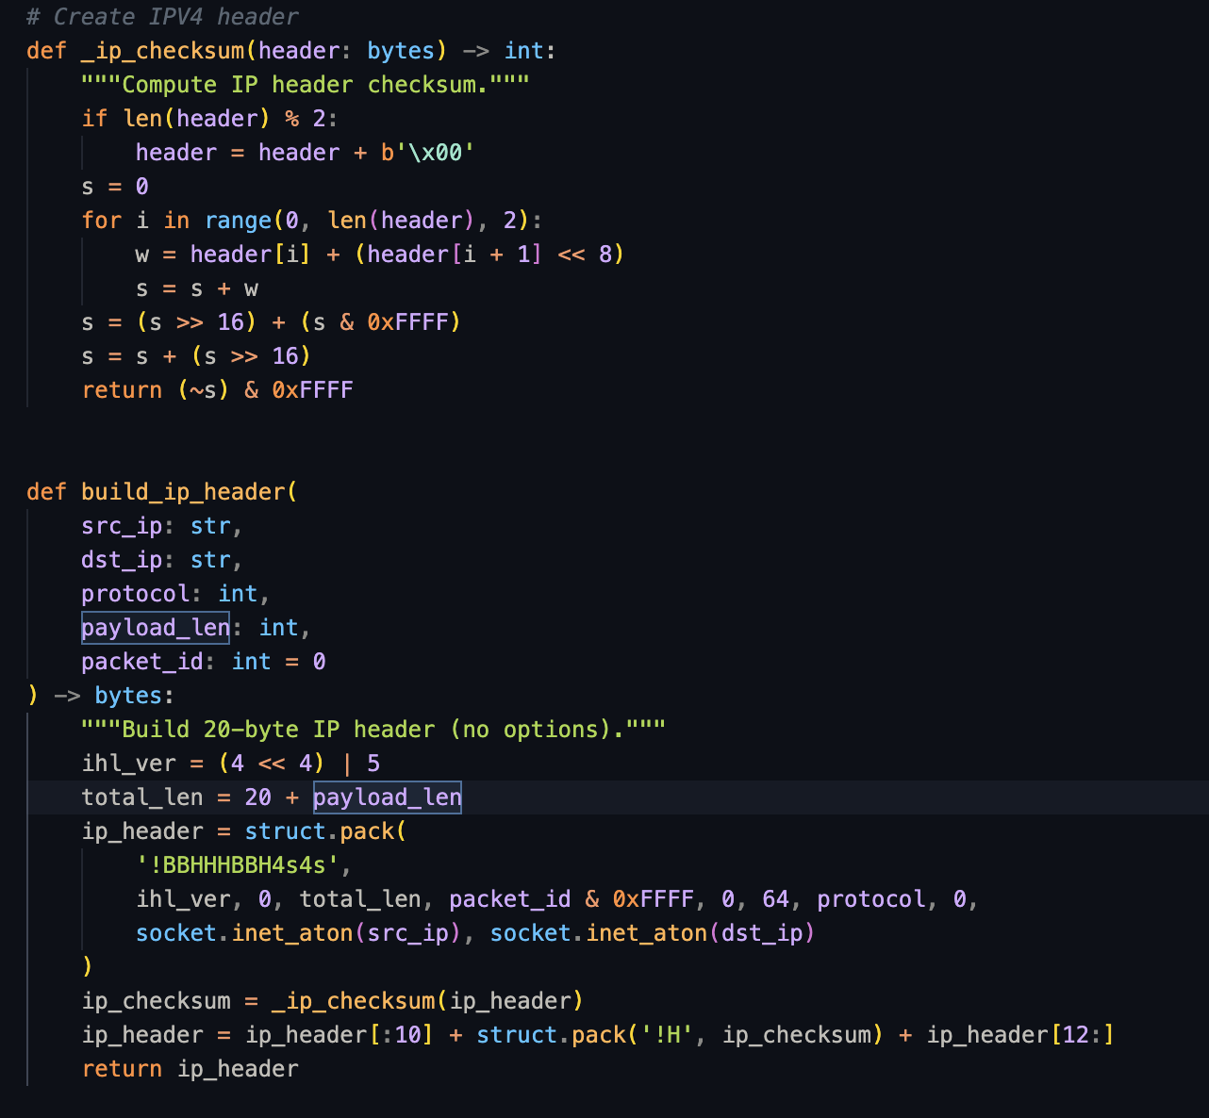
说明：
- Ip_checksum -> 校验IP header里的source ip，destination ip，协议号，TTL等字段是否完整，计算逻辑与compute_checksum一致
- ihl_ver = (4 << 4) | 5 ：Version=4，IHL=5（首部 20 字节，无选项）
- total_len = 20 + payload_len：IP 包总长度 = 头 + UDP
- struct.pack('!BBHHHBBH4s4s', ...)：按 RFC 791 打包 — ToS=0, Identification, Flags=0, TTL=64, Protocol, Checksum=0, src_ip(4B), dst_ip(4B)
- socket.inet_aton(src_ip)：将 "192.168.1.1" 转为 4 字节 ip_header[:10] +
- struct.pack('!H', ip_checksum) + ip_header[12:]：用计算出的校验和替换原第 10–11 字节（原为 0）

2.6 protocol.py Create UDP header

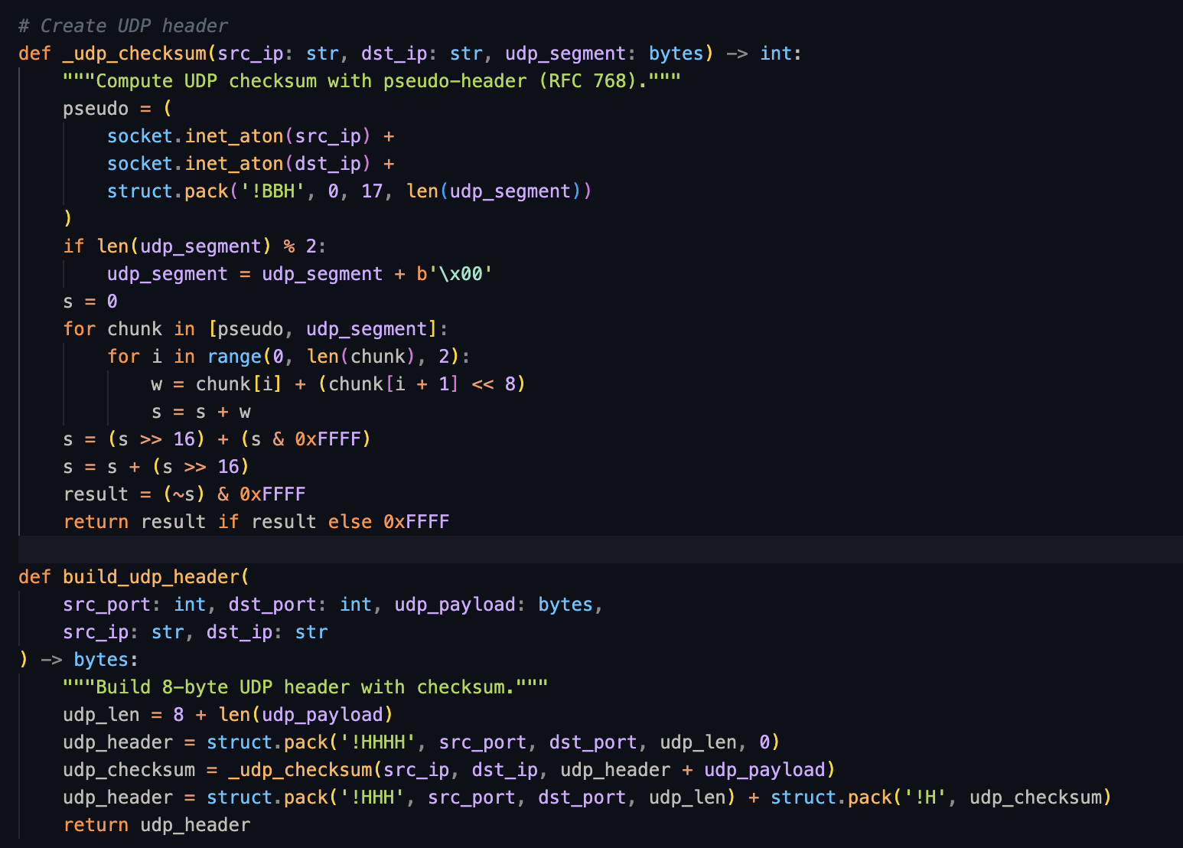

说明：
- 伪首部 pseudo（12 字节，不实际传输）：RFC 768 规定 UDP 校验和的计算范围包含「伪首部 + UDP 头 + 数据」。伪首部从 IP 层借用 src_ip、dst_ip、协议号、UDP 段长度，用于端到端校验：若 IP 头被篡改（如目的 IP 错），校验和会不匹配。格式：
  - socket.inet_aton(src_ip)：源 IP，4 字节
  - socket.inet_aton(dst_ip)：目的 IP，4 字节
  - struct.pack('!BBH', 0, 17, len(udp_segment))：0(1B 保留) + 17(1B，UDP 协议号) + len(udp_segment)(2B，UDP 段总长度)

- udp_segment：即 udp_header + udp_payload，完整的 UDP 段（8 字节头 + 数据）。len(udp_segment) 必须与 UDP 头中的 Length 字段一致。
- if len(udp_segment) % 2: udp_segment = udp_segment + b'\x00'：奇数长度末尾补 0，按 16 位字参与校验和计算。
- result if result else 0xFFFF：UDP 规定校验和字段为 0 表示「未计算校验和」。若算法算出 0，需改为 0xFFFF（0 的 1 的补码），否则接收方会误认为未启用校验和。
- udp_len = 8 + len(udp_payload)：UDP 头中的 Length 字段 = 头 8 字节 + payload 长度，表示整个 UDP 段的字节数。
- struct.pack('!HHHH', src_port, dst_port, udp_len, 0)：先打包 4 个 16 位字段，校验和位置填 0；再调用 _udp_checksum 对「伪首部 + 该头 + payload」计算，得到真实校验和；最后用 struct.pack('!H', udp_checksum) 替换原第 7–8 字节。
- _udp_checksum(src_ip, dst_ip, udp_header + udp_payload)：对「伪首部 + UDP 头 + payload」整体做 16 位反码求和并取反，得到 UDP 校验和。

2.7 protocol.py Application layer
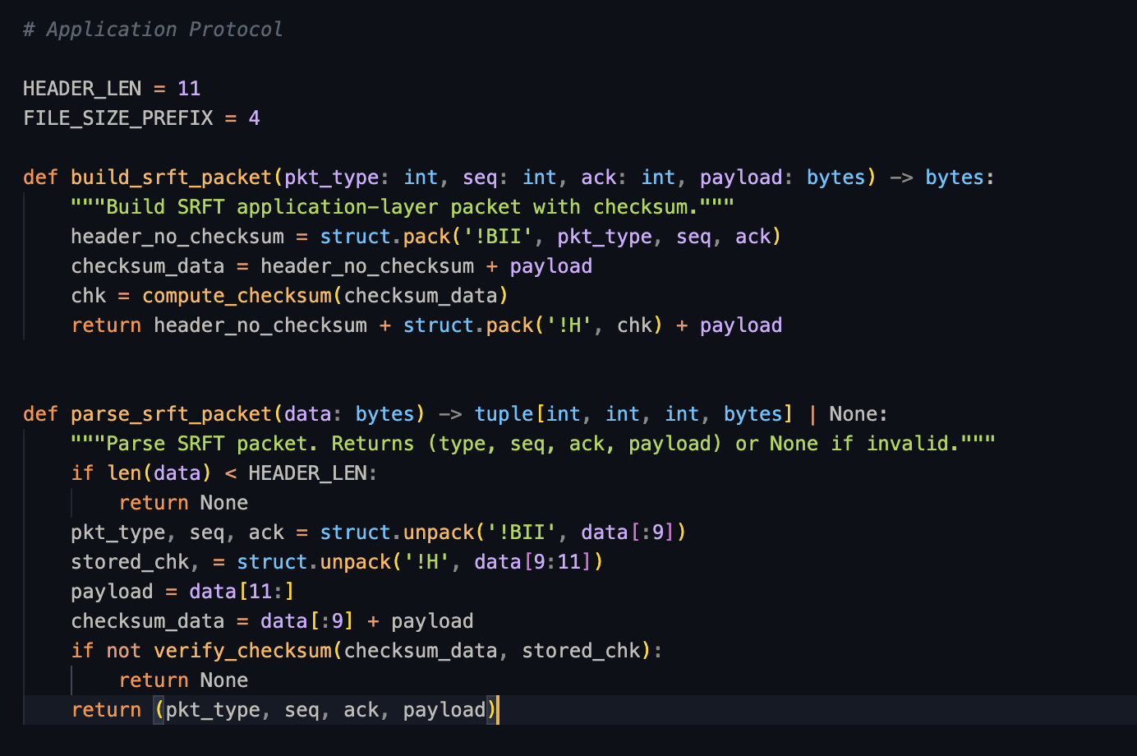
说明：
实现 SRFT 包的构建与解析（格式：type(1) + seq(4) + ack(4) + checksum(2) + payload）
- HEADER_LEN = 11：type(1) + seq(4) + ack(4) + checksum(2) = 11 字节
- FILE_SIZE_PREFIX = 4：首包 payload 前 4 字节为 file_size
- build_srft_packet： struct.pack('!BII', ...) 打包 type(1B)、seq(4B)、ack(4B)；checksum_data 为不含校验和字段的数据；compute_checksum 对其计算；返回 9 字节头 + 2 字节校验和 + payload
- parse_srft_packet： data[:9] 解出 type/seq/ack；data[9:11] 为存储的校验和；data[11:] 为 payload；checksum_data = data[:9] + payload 与发送端一致；校验失败返回 None

2.8 protocol.py IP + UDP + App
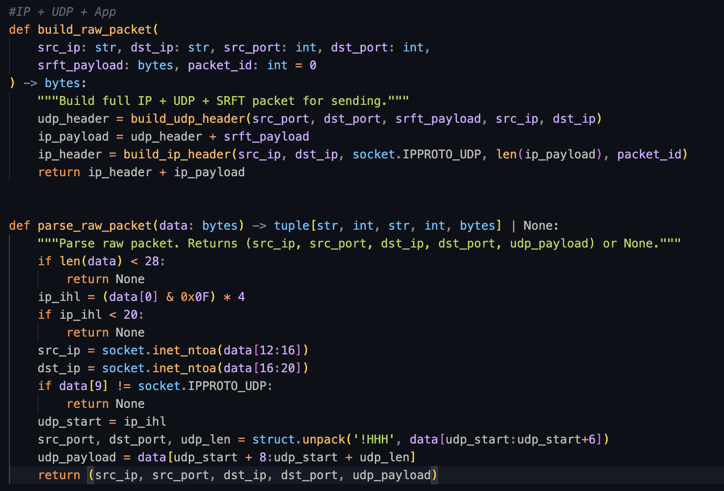
实现完整 IP+UDP+SRFT(appication) 包的构建与解析
IP（网络层）→ UDP（传输层）→ SRFT（应用层）。此处的 SRFT 即 **application layer**，承载在 UDP 之上，是 SRFT 协议自定义的包格式（type、seq、ack、checksum、payload）
- build_raw_packet： build_udp_header(...) 生成 8 字节 UDP 头；ip_payload = udp_header + srft_payload；build_ip_header(..., len(ip_payload), ...) 生成 IP 头；返回 ip_header + ip_payload，即完整 IP 包。其中 srft_payload 即 application layer 数据（SRFT 包）。
- parse_raw_packet： len(data) < 28 至少需 IP(20) + UDP(8)；ip_ihl = (data[0] & 0x0F) * 4 取 IHL 低 4 位乘 4 得头长度；data[12:16]/data[16:20] 为 src/dst IP；data[9] 为协议号，非 UDP 则忽略；udp_start 后 6 字节解出 src_port, dst_port, udp_len；udp_start+8 到 udp_start+udp_len 为 UDP payload，即 application layer 的 SRFT 包（需再用 parse_srft_packet 解析）。

Step 3 Create config.py -> 集中管理端口、块大小、超时等配置

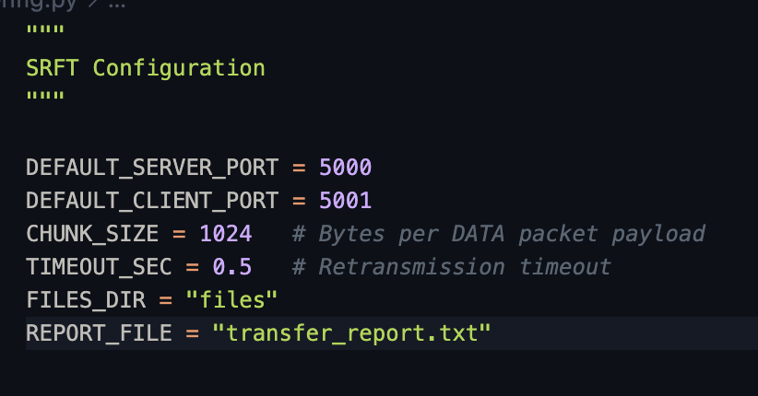
变量说明：
- DEFAULT_SERVER_PORT = 5000：Server 监听端口，Client 请求时的目标端口
- DEFAULT_CLIENT_PORT = 5001：Client 绑定端口，Server 回复时的目标端口
- CHUNK_SIZE = 1024：每个 DATA 包 payload 最大字节数，Server 与 Client 必须相同
- TIMEOUT_SEC = 0.5：Server 等待 ACK 的超时秒数，超时则重传未确认包
- FILES_DIR = "files"：Server 存放待传输文件的目录
- REPORT_FILE = "transfer_report.txt"：传输报告输出文件名

使用说明
Server(SRFT_UDPServer.py)：
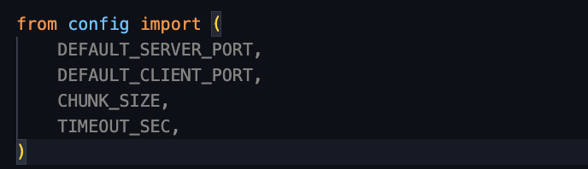
- DEFAULT_SERVER_PORT：在 init(port=DEFAULT_SERVER_PORT) 和 main() 中使用，作为默认监听端口 5000，未传参时使用。
- FILES_DIR：在 init(files_dir=FILES_DIR) 和 main() 中使用，作为默认文件目录 "files"。 CHUNK_SIZE：在 chunks = [file_data[i:i+CHUNK_SIZE] for ...] 中使用，用于按 1024 字节切分文件。
- TIMEOUT_SEC：在 self._recv_socket.settimeout(TIMEOUT_SEC) 中使用，用于设置收 ACK 的超时时间 0.5 秒。
- REPORT_FILE：在 open(REPORT_FILE, "w") 中使用，用于将传输报告写入 transfer_report.txt

Client(SRFT_UDPClient.py):
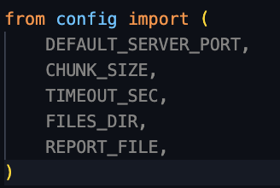
- DEFAULT_SERVER_PORT：在 init(server_port=DEFAULT_SERVER_PORT) 中使用，作为默认连接 Server 的端口 5000（方便测试)。
- DEFAULT_CLIENT_PORT：在 init(client_port=DEFAULT_CLIENT_PORT) 中使用，作为默认 Client 绑定端口 5001。
- CHUNK_SIZE：在 total_chunks = (file_size + CHUNK_SIZE - 1) // CHUNK_SIZE 中使用，用于根据文件大小计算 chunk 数量。
- TIMEOUT_SEC：在 self._recv_socket.settimeout(TIMEOUT_SEC) 中使用，用于设置收 DATA 的超时时间 0.5 秒。
确保：
集中配置：端口、块大小、超时等都在 config.py，修改一处即可影响 Server 和 Client。
必须一致：CHUNK_SIZE 和 TIMEOUT_SEC 在 Server 和 Client 中必须相同，否则分块和超时逻辑会出错。
仅 Server 使用：FILES_DIR 和 REPORT_FILE 只在 Server 中使用，Client 不导入。

Step3 编写协议单元测试，无需 sudo 即可验证 protocol.py。

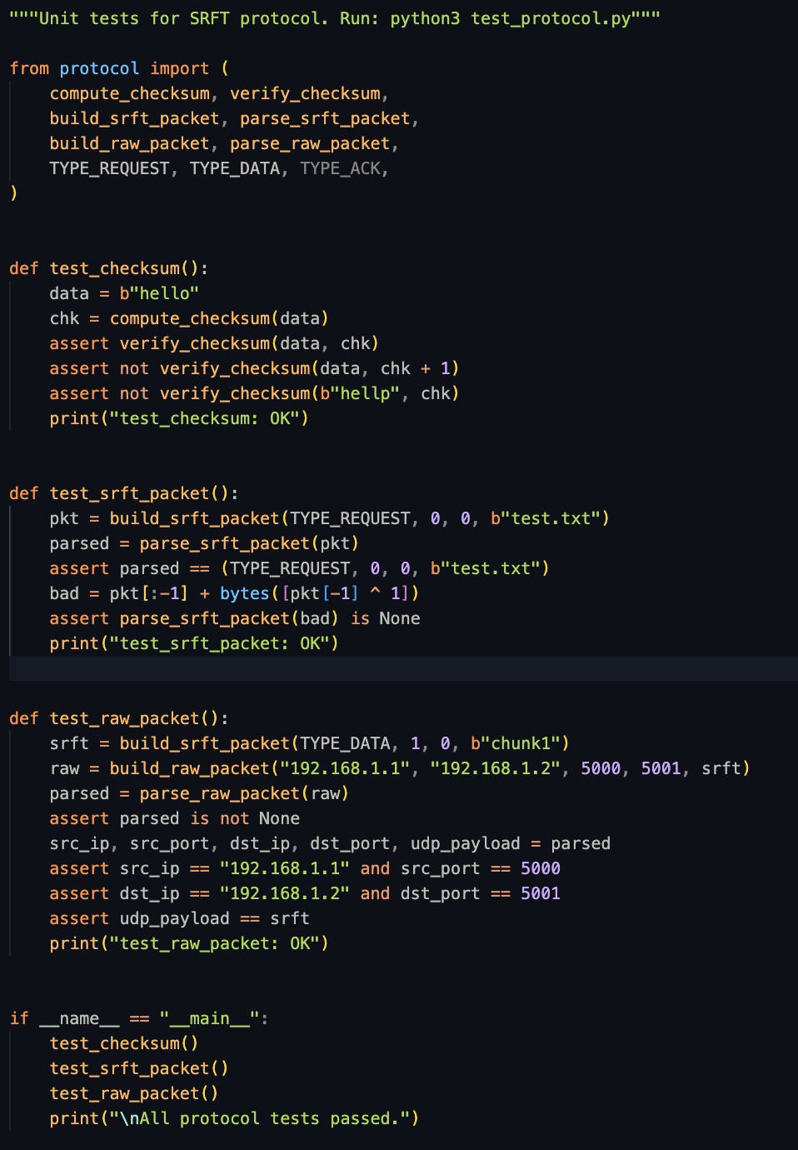
说明：
- test_checksum（校验和）
  - 对 b"hello" 计算校验和 chk
  - verify_checksum(data, chk)：数据与校验和一致 → 应返回 True（模拟接收端校验通过）
  - verify_checksum(data, chk+1)：校验和错误（模拟包中校验和损坏）→ 应返回 False
  - verify_checksum(b"hellp", chk)：数据被篡改（o→p），校验和未变 → 应返回 False
  - 目的：确认 compute_checksum 与 verify_checksum 能正确识别数据或校验和损坏
- test_srft_packet（SRFT 包）
  - 构建 REQUEST 包 (TYPE_REQUEST, 0, 0, b"test.txt")，用 parse_srft_packet 解析，应得到相同的 (type, seq, ack, payload)
  - pkt[-1] ^ 1：对最后一字节做异或 1，翻转最低位，模拟传输中 1 比特损坏
  - 对篡改后的包再解析，parse_srft_packet 应返回 None（校验和不匹配，丢弃该包）
  - 目的：确认 build_srft_packet 与 parse_srft_packet 正确，且损坏包被拒绝
- test_raw_packet（原始包）
  - 先构建 SRFT 包 (TYPE_DATA, 1, 0, b"chunk1")，再调用 build_raw_packet 组装完整 IP+UDP+SRFT 包
  - 用 parse_raw_packet 解析，检查 src_ip、src_port、dst_ip、dst_port、udp_payload 是否与输入一致
  - 目的：确认 build_raw_packet 与 parse_raw_packet 正确，能从原始字节中还原五元组和 SRFT 包
- 以上测试仅调用 protocol.py 中的函数，不创建 raw socket，因此无需 sudo。

测试结果说明：
- test_checksum: OK → 校验和计算与验证逻辑正确，能识别数据损坏
- test_srft_packet: OK → SRFT 包构建/解析正确，损坏包被正确拒绝
- test_raw_packet: OK → 完整 IP+UDP+SRFT 包组装与解析正确，src/dst IP 与端口无误
- All protocol tests passed. → 协议层可投入使用，可进入 Server/Client 实现阶段

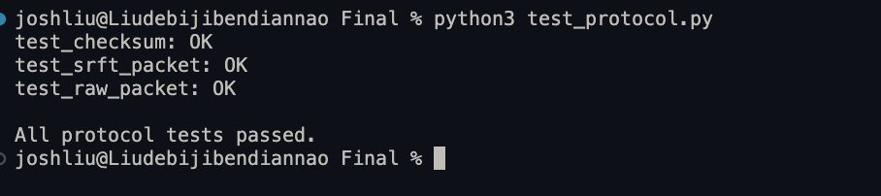

Step 4 Import protocol.py
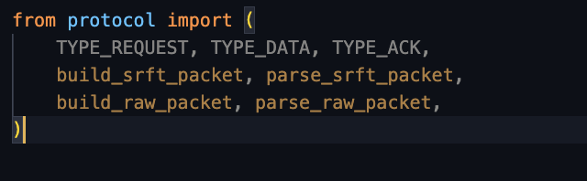
说明：
- Server 和 Client 通过 Python 的 import 引用 protocol.py，确保protocol.py 和 SRFT_UDPServer.py、SRFT_UDPClient.py 在同一目录
- 常量：TYPE_REQUEST、TYPE_DATA、TYPE_ACK 用于判断包类型
- 构建包：build_srft_packet() 生成 SRFT 包，build_raw_packet() 生成完整 IP+UDP+SRFT 包
- 解析包：parse_srft_packet() 解析 SRFT 包，parse_raw_packet() 从原始字节解析出五元组和 UDP payload

Server 的用法
函数/常量 VS 使用场景
TYPE_REQUEST：
判断收到的包是否为文件请求：if pkt_type == TYPE_REQUEST

TYPE_DATA：
构建 DATA 包：build_srft_packet(TYPE_DATA, seq, 0, payload)

TYPE_ACK：
判断收到的包是否为 ACK：if pkt_type == TYPE_ACK

build_srft_packet:
构建 REQUEST 解析后的 DATA 包和 ACK 解析后的响应

parse_srft_packet:
解析收到的 UDP payload，得到 type、seq、ack、payload build_raw_packet 在 _send_raw 中把 SRFT 包封装成 IP+UDP 包并发送

parse_raw_packet:
在 _recv_raw 中从原始 IP 包解析出 src_ip、src_port、udp_payload
流程：
收到原始包 → parse_raw_packet → parse_srft_packet → 判断类型并处理；发送时 → build_srft_packet → build_raw_packet → sendto。

Client 的用法
函数/常量 VS 使用场景

TYPE_REQUEST:
构建请求包：build_srft_packet(TYPE_REQUEST, 0, 0, filename.encode())

TYPE_DATA:
判断收到的包是否为 DATA：if pkt_type == TYPE_DATA

TYPE_ACK:
构建 ACK 包：build_srft_packet(TYPE_ACK, 0, ack, b"")

build_srft_packet:
构建 REQUEST 和 ACK

parse_srft_packet:
解析收到的 DATA 包，得到 seq、payload 等

build_raw_packet:
在 _send_raw 中封装并发送 REQUEST、ACK

parse_raw_packet:
在 _recv_raw 中从原始包解析出 src_ip、src_port、udp_payload

流程：
发送 REQUEST → build_srft_packet + build_raw_packet；收到 DATA → parse_raw_packet →parse_srft_packet → 重组文件并发送 ACK。

小结
protocol.py：
提供包类型常量、SRFT 包构建/解析、原始 IP 包构建/解析。 Server：主要发送 DATA、接收 REQUEST 和 ACK。 Client：主要发送 REQUEST 和 ACK、接收 DATA。 两边都通过 build_raw_packet / parse_raw_packet 处理 IP+UDP 层，通过 build_srft_packet / parse_srft_packet 处理 SRFT 应用层。

